**Конспект урока**

**Математика, 1 класс**

**Урок 6. Число 3. Цифра 3.**

**Перечень вопросов, рассматриваемых на уроке:**

1. Определять место числа три в ряду чисел при счёте.
2. Называть число три.
3. Писать цифру 3.
4. Соотносить цифру 3 и число три.
5. Определять состав числа три.

**Глоссарий по теме**

Число три – это число натурального ряда, которое стоит в натуральном ряду чисел после

числа два и обозначает количество предметов, равное трём.

Число три относительно числа два называют следующим числом.

Число два относительно числа три называют предыдущим числом.

Цифра 3 – значок для обозначения количества предметов.

**Ключевые слова**

Число три; цифра 3; количество предметов; счет предметов; состав числа три; счет до пяти.

**Основная и дополнительная литература**:

1. Моро М. И., Волкова С. И., Степанова С. В. Математика. Учебник. 1 кл. В 2 ч. М.: Просвещение, 2017.

2. Моро М. И., Волкова С. И. Математика. Рабочая тетрадь. 1 кл. В 2 ч. пособие для общеобразовательных организаций. -7 -е изд., доработанное: Просвещение, 2016.

На уроке мы **узнаем** следующее число за числом два, какой цифрой на письме обозначается три предмета.

**Мы научимся**писать цифру 3, использовать этот знак для обозначения трёх предметов.

**Мы сможем** соотносить цифру 3 и число три.

**Основное содержание урока**

1.Однажды ученикам 1 класса было задано задание сходить в библиотеку и выбрать интересные книги для чтения.

Олег пришел в библиотеку и выбрал с полки эти книги

.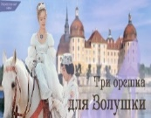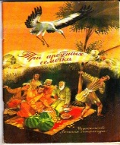

Что общего в обложках этих книг? ( В названиях есть цифра три)

Сколько книг выбрал Олег?

( Олег выбрал три книги)

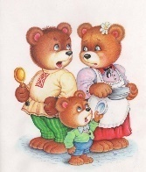

2. Из какой сказки эти персонажи?

(Сказка «Три медведя»)

Сколько было животных в этой сказке? (Было три медведя)

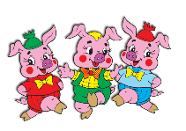

Сколько поросят на этой картинке? (три поросёнка)

Из какой сказки эти персонажи? (в сказке «Три поросёнка»)

Если на рисунке изображены три предмета, то можно сказать: «три поросёнка» или «три кубика».

Сколько предметов на каждом рисунке? (на каждом рисунке 3 предмета)

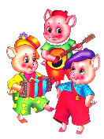

Покажите три палочки или три карандаша. Повторите: «Три карандаша, значит, на рисунке три предмета»

Сделаем вывод: на каждом рисунке изображено по три предмета.

Возьми три карандаша и покажи количество медвежат в сказке «Три медведя».

Можно показать три палочки как схематическое изображение любых трёх предметов.

Число три записывается цифрой 3.

А за двойкой – посмотри –

Выступает цифра три.

Тройка - третий из значков –

Состоит из двух крючков.

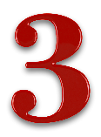

Три конфеты на ладошке.

Три котеночка у кошки.

Три огня на светофоре –

Красный, жёлтый и зелёный!

Нарисуем три кружочка и раскрасим.

(Сколько кружочков нарисовали? – Три)

Если количество предметов равно трём, то можно изобразить на схеме три фигуры:

три треугольника или три кружочка

https://resh.edu.ru/uploads/lesson_extract/4058/20190710112820/OEBPS/objects/c_math_1_6_1/26f489bb-af57-408a-8e34-fc4553fa8206.png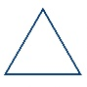

Для любого рисунка, на котором нарисовано три предмета, можно ввести схематическое обозначение с тремя точками

На письме количество кружочков обозначим цифрой 3? (https://resh.edu.ru/uploads/lesson_extract/4058/20190710112820/OEBPS/objects/c_math_1_6_1/27dba66e-c289-4587-ae61-15ab0d8887f2.png)

В числовом ряду число 3 стоит после числа 2 и называется следующим числом.

Можно записать цифрой 3. Для этого научимся писать цифру 3.

Печатная цифра пишется без наклона.(https://resh.edu.ru/uploads/lesson_extract/4058/20190710112820/OEBPS/objects/c_math_1_6_1/9ac76e53-06b4-40f9-86b9-aadad7f8040c.png)

А письменная цифра 3 имеет наклон.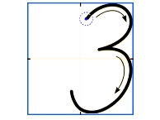

Находим середину верхней стороны клетки.

Начинаем писать немного ниже середины верхней стороны клетки.

Ведем линию вверх, закругляя в правом верхнем углу клетки.

Затем ведем линию вниз, немного не доводим до середины клетки и пишем нижний полуовал.

Между цифрами нужно оставить пустую клетку и снова найти серединуверхней стороны клетки.

Диктуем при письме: начинаем писать немного ниже середины верхней стороны клетки. Веду линию вверх, закругляя в правом верхнем углу клетки. Затем веду линию вниз, немного не довожу до середины клетки, возвращаюсь и пишу нижний полуовал.

Можно выполнить под счёт: Пишу полуовал верхний – раз, нижний – 2.

Напишем цифру 3 и нарисуем рядом три квадрата.

Ниже напишем цифру 3 и нарисуем два квадрата.

Стало больше или меньше квадратов, чем было. На сколько меньше во второй ряду квадратов? (На 1 квадрат меньше)

Сколько надо добавить еще квадратов к двум, чтобы стало 3? (Добавить 1 квадрат)

3 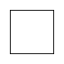

3 

Дорисуйте еще один квадратик.

Сделаем вывод. Число три больше, чем число два на один.

Значит, число два меньше, чем три на один.

Число два называют предшествующим числом по отношению к числу три, а число три по отношению к числу два называется следующее.

В числовом ряду число 3 стоит после числа 2.

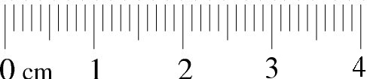

Знаем:

Три – это два и один. Значит, три – это один да два. Дорисуйте схему.

Вспомните состав числа 3. Вставь нужные цифры в пустые окошки домика.

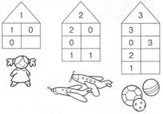

Подул ветер, и с клёна слетело два листочка. А потом еще один листочек упал на землю. Сколько стало всего листочков на земле? (На земле стало три кленовых листочка)



Можно ответить устно: На земле стало три кленовых листочка.

**Разбор типового тренировочного задания**

Текст вопроса: Определите, сколько предметов в одном ящике. Сложите ящики с тремя предметами слева, а все остальные справа.

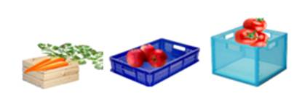

Правильный ответ:

Три предмета в коробке и ящике.



Учитель: молодцы ребята, спасибо всем!